***Bài 20*: KHÁI QUÁT ĐỘNG CƠ ĐỐT TRONG**

1. Động cơ ôtô, xe máy chạy bằng nhiên liệu gì ? NL đó được đốt cháy ở đâu? Vì sao xe lại chạy được ?
2. Động cơ đốt trong là gì?
3. Động cơ hơi nước có phải là động cơ đốt trong không ? Tại sao ?
4. Hãy phân loại động cơ đốt trong theo số kỳ và nhiên liệu ?
5. Động cơ đốt trong gồm có những cơ cấu, hệ thống chính nào ?
6. Gọi tên 18 chi tiết chính trong sơ đồ cấu tạo của động cơ đốt trong ( hình 20.1-sgk)?

***Bài 21*: NGUYÊN LÝ LÀM VIỆC CỦAĐỘNG CƠ ĐỐT TRONG**

**I Tìm hiểu một số khái niệm cơ bản**

1. Điểm chết trên của pít-tông là gì?
2. Điểm chết dưới của pít-tông là gì?
3. Hành trình của pit-tông là gì?
4. Thể tích toàn phần (V­tp) là gì?
5. Thể tích buồng cháy (Vbc) là gì?
6. Thể tích công tác (Vct) là gì?
7. Tỉ số nén (ε) là gì?
8. Chu trình làm việc của động cơ là gì?
9. Kì là gì?

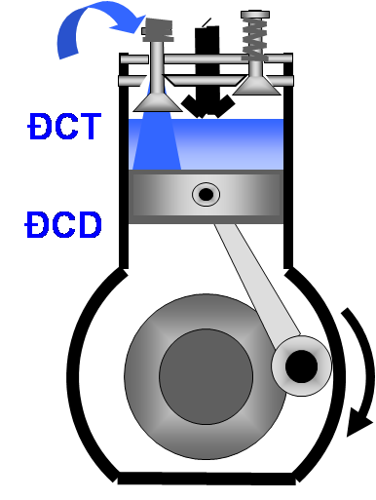**II. Tìm hiểu nguyên lí làm việc của động cơ điêzen 4 kỳ.**

* **Kỳ 1:** Nạp

- Pit-tông đi từ ĐCT đến ĐCD xupáp nạp mở, xupáp thải đóng.

- Pít-tông được trục khuỷu dẫn động đi xuống áp xuát trong xilanh giảm không khí sẽ được hút vào qua đường ống nạp đi vào xilanh của động cơ nhờ sự chênh lệch áp suất.

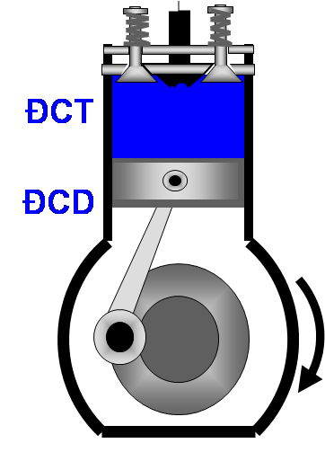* **Kỳ 2**: Nén

- Pit-tông đi từ ĐCD đến ĐCT, 2 xupáp cùng đóng.

- Pit-tông được trục khuỷu dẫn động đi lên, V xilanh giảm, P và t0 tăng cao.

- Cuối kỳ nén, vòi phun phun nhiên liệu điêzen với áp suất cao dưới dạng sương mù vào buồng cháy.

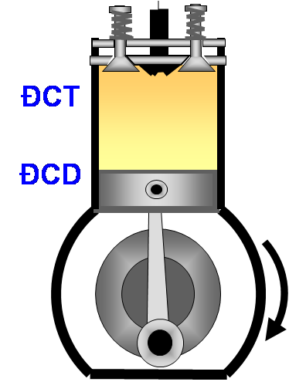* **Kỳ 3:** Cháy giãn nở

- Nhiên liệu được phun tới vào buồng cháy hòa trộn với không khí có P,t0 cao sẽ tự bốc cháy sinh ra áp suất cao đẩy pittông đi xuống (Pittông đi từ ĐCT đến ĐCD), 2 xupáp vẫn đóng kín, thông qua thanh truyền làm trục khuỷu quay và sinh công.

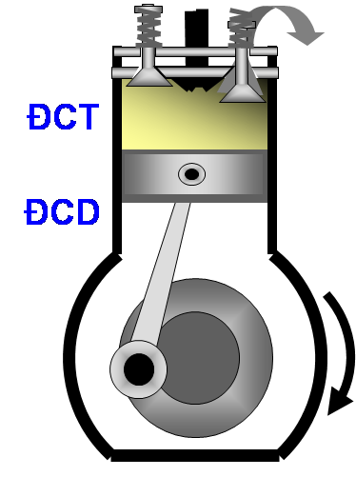

\***Kỳ 4:** Thải

- Pit-tông đi từ ĐCD đến ĐCT, xupáp nạp đóng , xupáp thải mở (nhờ trục khuỷu dẫn động PT đi lên đẩy khí thải ra ngoài.)

**III. Tìm hiểu nguyên lí làm việc của động cơ xăng 4 kỳ.**

- Nguyên lý hoạt động giống động cơ điêzen chỉ khác 2 điểm sau:

* Trong kỳ nạp: Động cơ xăng nạp hỗn hợp xăng và không khí
* Cuối kỳ nén: bugi bật tia lửa điện để châm cháy hòa khí.

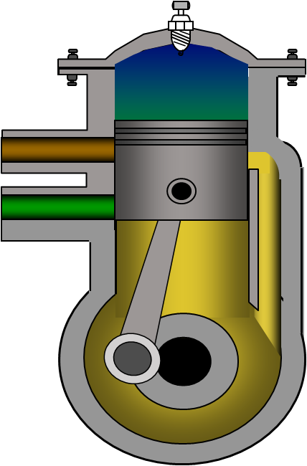**IV. Tìm hiểu nguyên lí làm việc của động cơ 2 kỳ:**

1**. Tìm hiểu cấu tạo của động cơ xăng 2 kỳ.**

* Động cơ xăng 2 kì không dùng xupáp, pittông làm thêm nhiệm vụ đóng , mở các cửa quét, nạp và thải.
* Hòa khí trước khi nạp vao xilanh được nạp vào vào trong cacte.

**2. Tìm hiểu nguyên lý làm việc của động cơ xăng 2 kỳ:**

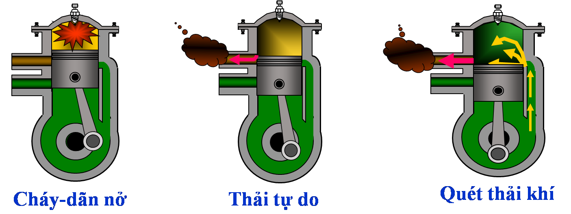**Kỳ 1:** pittông đi từ ĐCT → ĐCD, trong xilanh diễn ra các quá trình cháy giãn nở, thải tự do và quét thải khí.

Khí cháy dãn nở sinh công đẩy pit-tông đi từ ĐCT xuống làm quay trục khuỷu. Khi pit-tông mở cửa thải khí cháy được thải tự do ra ngoài. Pit-tông tiếp tục đi xuống mở cửa quét, hòa khí được nén trong hộp cacte sẽ theo đường thông lên cửa quét nạp vào xilanh đồng thời quét khí đã cháy ra ngoài.

**Kỳ 2:** pittông được trục khuỷu dẫn động đi từ ĐCD → ĐCT trong khi xilanh diễn ra các quá trình quét thải khí, lọt khí, nén và cháy

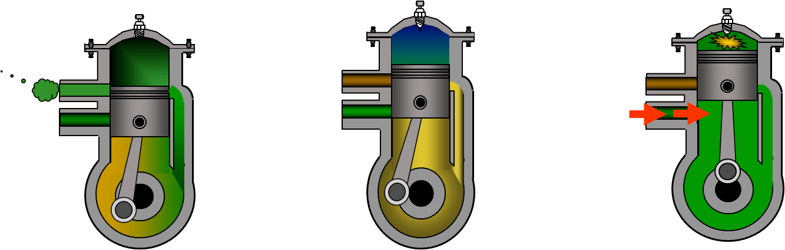

Nhờ trục khuỷu dẫn động pit-tông đi từ ĐCD lên ĐCT. Quá trình quét thải khí tiếp tục cho đến khi pit-tông đi lên che kín cửa quét, áp suất trong cacte giảm, một phần hòa khí trong xi lanh bị lọt ra ngoài qua cửa thải. Pit-tông tiếp tục đóng cửa thải bắt đầu quá trình nén hòa khí trong xi lanh. Pit-tông tiếp tục đi lên mở cửa nạp hòa khí được hút đầy vào hộp cacte. Khi pit-tông đến gần ĐCT bugi bật tia lửa điện đốt cháy hòa khí trong xi lanh

**3. Tìm hiểu nguyên lý làm việc của động cơ điêzen 2 kỳ:**

Nguyên lý tương tự như động cơ xăng 2 kỳ,chỉ khác 2 điểm

+ Khí nạp vào cacte của động cơ điêzen là không khí.

+ Ở cuối lỳ nén, vòi phun phun nhiên liệu vào buồng cháy, trong điều kiện t0, p cao NL sẽ tự bốc cháy.